Lucrare de laborator Nr.2
- Calculaţi:
2. Calculaţi valoarea expresiilor:
a) | 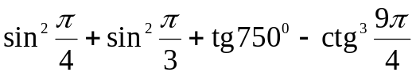 | d) | 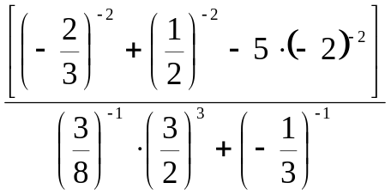
b) | 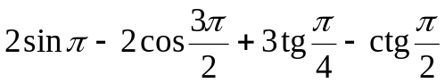 | e) | 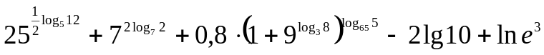
c) | 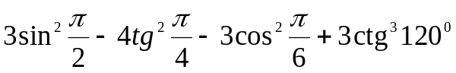 | f) | 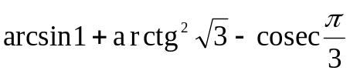

3. Determinaţi: a) suma, b) produsul, c) cel mai mic multiplu comun, d) cel mai mare divizor comun a următoarelor numere:
a) | 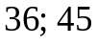 | d) | Individual alegeţi cinci numere naturale
b) | 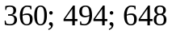 | e) | 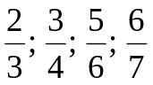
c) | 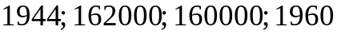 | f) | 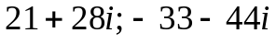

4. Calculaţi:
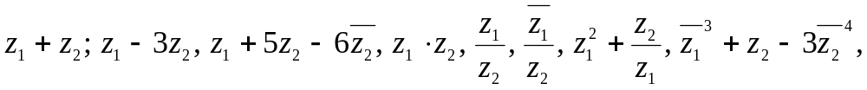
dacă:
a) b c)
De asemenea de indicat partea reală, imaginară, conjugata, modulul şi argumentul fiecărui număr complex.
5. Determinaţi partea reală şi imaginară a expresiei:
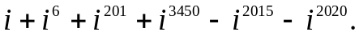
6. Fie numerele
82,5; 956,4; 7598; 60541; 68971; 958,46; 472015,8; -2,87; -987,57; -487964.
a) Rotunjiţi numerele până la zecimi, sutimi, miimi, zecimi de miime.
b) Rotunjiţi prin lipsă numerele până la zecimi, sutimi, miimi, zecimi de miime.
c) Rotunjiţi prin adaus numerele până la zecimi, sutimi, miimi, zecimi de miime.
7. Individual alegeţi 10 numere reale şi efectuaţi aceleaşi operaţii ca în exemplul 6.

